GOTTESDIENST UND Projekt-Auftakt
Samstag, 2. Juni 2018, Mühlacker
18:30 Uhr Eucharistiefeier in der Herz-Jesu-Kirche
20:00 Uhr Informations– und Begegnungsabend im Anton-Müller-Gemeindezentrum
mit
Pfarrer Sizar Happe und Frau Younia Hilbert, Chaldäisch-katholische Gemeinde Stuttgart
Dekan Claus Schmidt, Mühlacker
Domkapitular Msgr. Dr. Heinz Detlef Stäps, Rottenburg
Mit diesem großen Abend startet unser Projekt „Hilfe für Erbil“ offiziell. Nach dem gemeinsamen Gottesdienst werden uns aus erster Hand Bilder und Eindrücke aus Erbil, Irak vermittelt: Wie sieht es dort gerade aus? Wie geht es den Geflüchteten in Erbil, in ihrer Heimat, der Ninive-Ebene oder hier bei uns? Was tut unsere Diözese für sie, was können wir tun? Ein Abend, an dem die Solidarität mit den Schwestern und Brüdern im Glauben Hand und Fuß bekommt.

Dazugehöriges Bild:
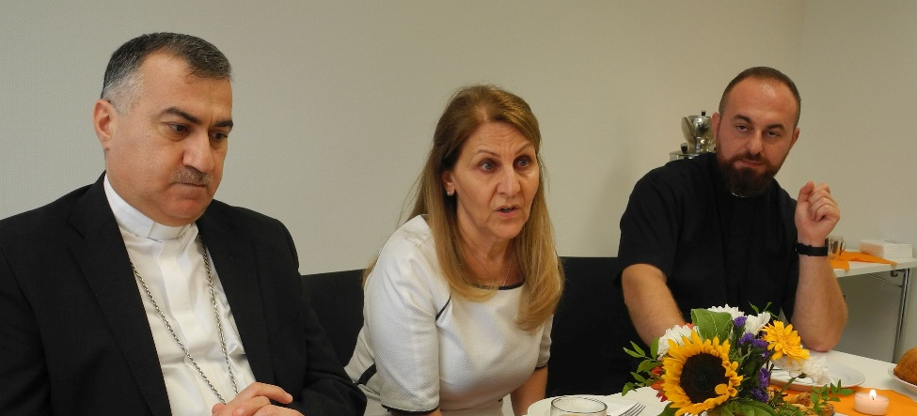

Erzbischof B. Warda, Younia Hilbert und Pf. Sizar Happe (v.l.)

